# Dart

## [1,2,3,4] = Lista

(1,2,3,4) = iterable

{1,2,3,4} = set

{1:1, 2:2, 3:3} = map

**Que es dart?**

Lenguaje del lado del cliente optimizado para aplicaciones.

-Optimizado para UI

-Permite hot reload

-Rápido en todas las plataformas

Toda aplicacion de Dart ejecuta una function inicial llamada main()

Ex: void main() { }

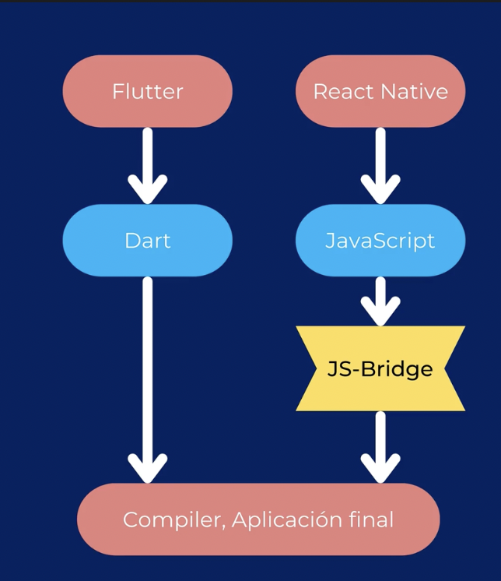

Hello World, clase 1:

<https://dartpad.dev/>?

dinamyc main = puede regresar cualquier cosa

void main = no regresa nada (no esperes valor de regreso)

codigo esta en la carpeta 01_hello_world.dart

**Tipo de dato dynamic** = un tipo de dato que debemos aprender en donde usarlo y donde no.